**Projeto Sistema de Ouvidoria**

**Especificação de Tela**

**Cadastrar Recurso 01**

**Versão 0.02**

HISTÓRICO DE REVISÃO

|  |  |  |  |
| --- | --- | --- | --- |
| Data | Versão | Descrição | Autor |
| 29/08/2014 | 0.00 | Criação do documento. | Maria Luiza Passini |
| 04/09/2014 | 0.01 | Atualização conforme solicitação do cliente. | Maria Luiza Passini |
| 06/10/2014 | 0.02 | Alteração do documento. | Rayanne Felício |

SUMÁRIO

1. INTRODUÇÃO 4

2. Detalhamento da Apresentação 4

2.1 Usuários / Atores 4

2.2 Cadastrar Recurso 01 4

2.2.1. Tela Descrição do Pedido 4

2.3 Tela de Confirmação 7

2.3.1. Tela de Confirmação do Cadastro do Recurso 7

1. INTRODUÇÃO

O objetivo do documento é especificar as interfaces de Telas do sistema e definir os tipos de campos, tamanho, obrigatoriedade e regras de apresentação que compõem cada Tela.

1. Detalhamento da Apresentação

O objetivo dessa funcionalidade é apresentar recurso cadastrado pelo usuário externo referente à primeira resposta às manifestações da LAI.

Haverá um prazo para respostas.

A seguir, são apresentados os documentos para referência:

-Especificação de casos de uso Apresentar Recurso 01

-Documento de Regra de Negócios

-Lista de Mensagens

* 1. Usuários / Atores

Usuários Interno e Externo: responsável por consultar a resposta da Ouvidoria e cadastrar o eventual recurso.

Unidade Responsável: usuário responsável por responder os recursos apresentados pelo manifestante.

* 1. Cadastrar Recurso 01

2.2.1. Tela Dados do Requerente

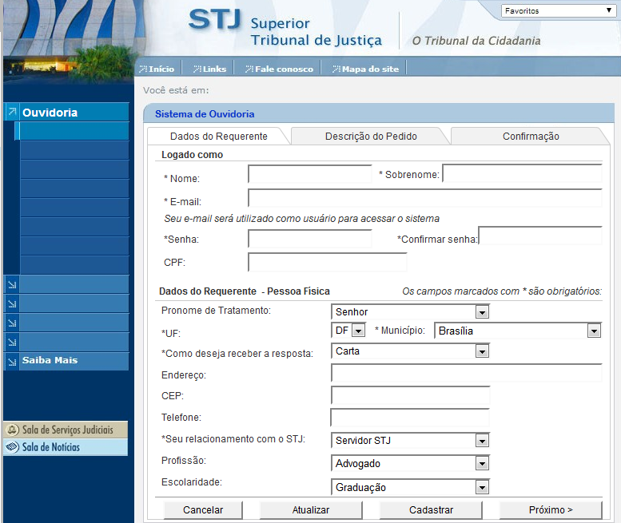

Figura 1 – Dados do Requerente

#### 2.2.1.1. Regras de Apresentação

As opções "Atualizar" e "Próximo" deverão ser habilitadas e os campos referentes ao cadastro do usuário serão apresentados como leitura. Somente ao selecionar a opção "Carta" para receber a resposta da manifestação os campos de endereço, CEP e telefone deverão ser apresentados.

Os campos UF e Município devem ser apresentados como obrigatórios independente de como o usuário deseja receber a resposta.

Para cada opção o sistema realiza as seguintes regras de apresentação:

1. Ao clicar o botão Cancelar, o sistema cancela os dados e retorna para a página inicial.
2. Ao clicar o botão Atualizar, os dados serão atualizados na base de dados.
3. Ao clicar o botão Cadastrar, os dados serão cadastrados na base de dados.
4. Ao clicar o botão Próximo, a tela "Descrição do Pedido" é chamada.

#### 2.2.1.2. Exceções

Não se aplica.

#### 2.2.1.3. Itens de Controle

| **Item** | **Descrição** | **Informação BD** | **Máscara** | **Obrigatório** | **Valor Padrão** | **Editável** | **Domínio** | **TabOrder** | **Evento** | **Ação** |
| --- | --- | --- | --- | --- | --- | --- | --- | --- | --- | --- |
| *1* | *Nome* | *Recupera do cadastro do usuário* | *CS/CE/CA* | *S* | *N/A* | *S* | *N/A* | *1* | *Editar* | *Converte para caixa alta automaticamente* |
| *2* | *Sobrenome* | *Recupera do cadastro do usuário* | *CS/CE/CA* | *S* | *N/A* | *S* | *N/A* | *2* | *Editar* | *Converte para caixa alta automaticamente* |
| *3* | *E-mail* | *Recupera do cadastro do usuário* | *CE/NA* | *S* | *N/A* | *S* | *N/A* | *3* | *Editar* | *N/A* |
| *4* | *Senha* | *Recupera do cadastro do usuário* | *CS/CE/CA* | *S* | *N/A* | *S* | *N/A* | *4* | *Editar* | *N/A* |
| *5* | *Confirmar Senha* | *Recupera do cadastro do usuário* | *CS/CE/CA* | *S* | *N/A* | *S* | *N/A* | *5* | *Editar* | *N/A* |
| *6* | *CPF* | *Recupera do cadastro do usuário* | 99999999999 | *N* | *Receita Federal* | *S* | *N/A* | *6* | *Editar* | *N/A* |
| *7* | *Pronome de Tratamento* | *Recupera do cadastro do usuário* | *N/A* | *N* | *Opções do campo:*  *-Senhor*  *-Senhora* | *N* | *Lista de Pronomes de Tratamento.* | *7* | *Selecionar* | *N/A* |
| *8* | *UF* | *Recupera do cadastro do usuário* | *N/A* | *S* | *Tabela padrão do IBGE* | *N* | *Lista de UF´s* | *8* | *Selecionar* | *N/A* |
| *9* | *Município* | *Recupera do cadastro do usuário* | *N/A* | *S* | *Tabela padrão do IBGE* | *N* | *Lista de Municípios* | *9* | *Selecionar* | *N/A* |
| *10* | *Como deseja receber a resposta* | *Recupera do cadastro do usuário* | *N/A* | *S* | *Opções do campo:*  *-Carta,*  *-E-mail*  *-Não deseja receber resposta* | *N* | *Lista de respostas* | *10* | *Selecionar* | *N/A* |
| *11* | *Endereço* | *Recupera do cadastro do usuário* | *A* | *N* | *N/A* | *S* | *N/A* | *11* | *Editar* | *N/A* |
| *12* | *CEP* | *Recupera do cadastro do usuário* | *99.999-999* | *N* | *N/A* | *S* | *N/A* | *12* | *Editar* | *N/A* |
| *13* | *Telefone* | *Recupera do cadastro do usuário* | *(99)9999-9999* | *N* | *N/A* | *S* | *N/A* | *13* | *Editar* | *N/A* |
| *14* | *Seu Relacionamento com o STJ* | *Recupera do cadastro do usuário* | *N/A* | *S* | *Opções do campo:*  *--Servidor do STJ*  *-Advogado*  *-Parte em processo*  *-Cidadão* | *N* | *Lista de Relacionamentos* | *14* | *Selecionar* | *N/A* |
| *15* | *Profissão* | *Recupera do cadastro do usuário* | *N/A* | *N* | *Tabela padrão* | *N* | *Lista de Profissões* | *15* | *Selecionar* | *N/A* |
| *16* | *Escolaridade* | *Recupera do cadastro do usuário* | *N/A* | *N* | *Tabela padrão* | *N* | *Lista de Escolaridades* | *16* | *Selecionar* | *N/A* |
| *17* | *Botão Cancelar* | *N/A* | *Link* | *N/A* | *N/A* | *N/A* | *N/A* | *17* | *Click* | *Cancela dados e retorna para página inicial* |
| *18* | *Botão Atualizar* | *N/A* | *Link* | *N/A* | *N/A* | *N/A* | *N/A* | *18* | *Click* | *Atualiza os dados* |
| *20* | *Botão Próximo* | *N/A* | *Link* | *N/A* | *N/A* | *N/A* | *N/A* | *20* | *Click* | *Aciona a descrição do pedido da tela Cadastrar Manifestação* |
| Máscaras: **LC** – Caracteres Caixa Baixa, **UC** – Caracteres Caixa Alta, **CS** – Ignora Caixa  **CE –** Aceita Caracteres Especiais, **NE –** Não Aceita Caracteres Especiais  **CA** – Aceita Caracteres Acentuados, **NA** – Não Aceita Caracteres Acentuados  **VN –** Valores Inteiros, **VD** – Valores com Casas Decimais  **DT–** Data (dd/mm/yyyy), **MA** – Mês/Ano (mm/yyyy)  **TS –** TimeStamp (dd/mm/yyyy hh:mm:ss), **HH –** Hora (99:99),  **Link –** Link para outra Página, **URL –** Endereços Internet  Informação BD: deverá constar o ***nome do campo*** e sua respectiva ***tabela*** no banco de dados. Caso o BD ainda não exista será preenchido com o ***tamanho*** e ***tipo*** da informação. Para este último deve-se usar **A –** Alfanumérico, **N** – Numérico, **I –** Inteiro, **D –** Decimal, **TS –** TimeStamp, **DT –** Data  Não se Aplica: **N/A** | | | | | | | | | | |

* Os campos “Pronome de Tratamento”, “UF”, “Município”, “Seu Relacionamento com o STJ”, "Como deseja receber a resposta", "Profissão" e "Escolaridade" são campos no estilo “Caixa de seleção” ou “Combo”.

2.2.2. Tela Descrição do Pedido

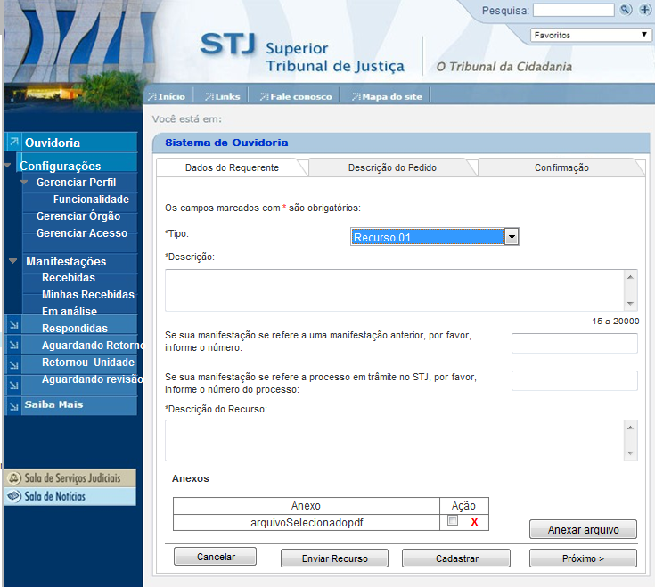

Figura 2 - Tela Descrição do Pedido.

2.2.2.1. Regras de Apresentação

Ao acionar o tipo "Recurso 01" o sistema permite descrever o recurso e anexar arquivos.

Ao clicar no botão “Anexar Arquivo”, o sistema deve apresentar a opção de anexar arquivo e incluir os arquivos na GRID “Anexos”. O sistema permite anexar os arquivos desejados referente à manifestação (pdf, xls, imagem, wav (áudio) e doc).

Ao clicar na opção “”, o sistema deve considerar que os arquivos selecionados serão encaminhados;

Ao clicar na opção “x”, o sistema deve excluir o arquivo da GRID.

Ao clicar no botão "Enviar Recurso", o sistema encaminha a manifestação com a situação Recurso 01 para a caixa de entrada recebidas.

Ao clicar no botão "Cancelar", o sistema retorna para a página inicial do sistema.

Ao clicar o botão "Próximo", a Tela “Confirmação” será chamada.

Somente o perfil Ouvidoria ou Administrador poderão anexar arquivo com a extensão de áudio.

2.2.2.2. Exceções

Não se aplica.

2.2.2.3. Itens de Controle

|  |  |  |  |  |  |  |  |  |  |  |
| --- | --- | --- | --- | --- | --- | --- | --- | --- | --- | --- |
| **Item** | **Descrição** | **Informação BD** | **Máscara** | **Obrigatório** | **Valor Padrão** | **Editável** | **Domínio** | **TabOrder** | **Evento** | **Ação** |
| *1* | *Combo Tipo* | *N/A* | *N/A* | *S* | *Selecione Elogio*  *Reclamação*  *Sugestão*  *Denúncia*  *Informação*  *Recurso 01*  *Recurso 02* | *N* | *Lista de Manifestações* | *1* | *Selecionar* | *N/A* |
| *2* | *Descrição* | *2000/A* | *N/A* | *S* | *N/A* | *S* | *N/A* | *2* | *Editar* | *N/A* |
| *3* | *Se sua manifestação se refere a uma manifestação anterior, por favor, informe o código* | *12/A* | *N/A* | *N* | *N/A* | *S* | *N/A* | *3* | *Editar* | *N/A* |
| *4* | *Se sua manifestação se refere a processo em trâmite no STJ, por favor, informe o número do processo:* | *12/A* | *N/A* | *N* | *N/A* | *S* | *N/A* | *4* | *Editar* | *N/A* |
| *5* | *Descrição do Recurso* | *2000/A* | *N/A* | *S* | *N/A* | *S* | *N/A* | *5* | *Editar* | *N/A* |
| *6* | *GRID Anexos* | *N/A* | *Link* | *N/A* | *N/A* | *N/A* | *N/A* | *6* | *N/A* | *N/A* |
| *7* | *Ação “”* | *N/A* | *Link* | *N/A* | *N/A* | *N/A* | *N/A* | *7* | *Click* | *Encaminha arquivos selecionados.* |
| *8* | *Ação “x”* | *N/A* | *Link* | *N/A* | *N/A* | *N/A* | *N/A* | *8* | *Click* | *Exclui o arquivo da GRID.* |
| *9* | *Botão Anexar Arquivo* | *N/A* | *Link* | *N/A* | *N/A* | *N/A* | *N/A* | *9* | *Click* | *Apresenta opção de anexar arquivo.* |
| *10* | *Botão Enviar Recurso* | *N/A* | *Link* | *N/A* | *N/A* | *N/A* | *N/A* | *10* | *Click* | *Encaminha para a Caixa de Entrada Recebidas da Ouvidoria.* |
| *11* | *Botão Cadastrar* | *N/A* | *Link* | *N/A* | *N/A* | *N/A* | *N/A* | *11* | *Click* | *Cadastra o recurso.* |
| *12* | *Botão Próximo* | *N/A* | *Link* | *N/A* | *N/A* | *N/A* | *N/A* | *12* | *Click* | *Aciona a página de “Confirmação”* |
| *13* | *Botão Cancelar* | *N/A* | *Link* | *N/A* | *N/A* | *N/A* | *N/A* | *13* | *Click* | *Retorna à Página Principal* |
| Máscaras: LC – Caracteres Caixa Baixa, **UC** –Caracteres Caixa Alta, **CS** – Ignora Caixa  **CE –** Aceita Caracteres Especiais,**NE –** Não Aceita Caracteres Especiais  **CA** – Aceita Caracteres Acentuados, **NA** – Não Aceita Caracteres Acentuados  **VN –** Valores Inteiros, **VD** – Valores com Casas Decimais  **DT –** Data(dd/mm/yyyy), **MA** – Mês/Ano (mm/yyyy)  **TS –** TimeStamp (dd/mm/yyyy hh:mm:ss), **HH –** Hora (99:99),  **Link –** Link para outra Página, **URL –** Endereços Internet  Informação BD: deverá constar o ***nome do campo*** e sua respectiva ***tabela*** no banco de dados. Caso o BD ainda não exista será preenchido com o ***tamanho*** e ***tipo*** da informação. Para este último deve-se usar **A –** Alfanumérico, **N** – Numérico, **I –** Inteiro, **D –** Decimal, **TS –** TimeStamp, **DT –** Data  Não se Aplica: **N/A** | | | | | | | | | | |

2.2.3. Tela de Confirmação do Cadastro do Recurso

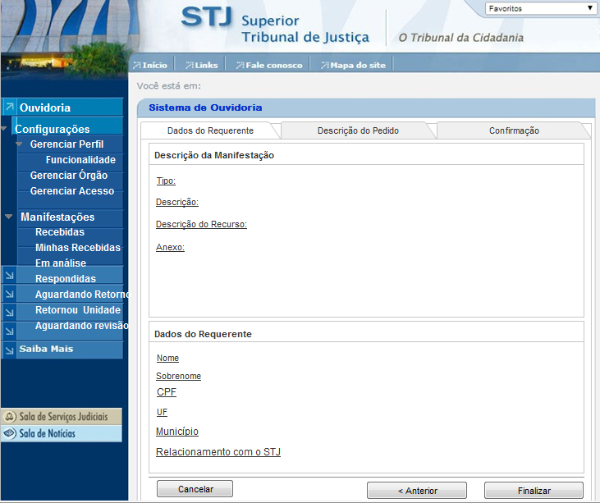

Figura 3 - Tela de Confirmação do Cadastro do Recurso 01.

#### 2.2.3.1. Regras de Apresentação

Na tela de confirmação, os dados de todos os campos são recuperados e apresentados somente para leitura e confirmação do conteúdo.

O campo "Descrição do Recurso" somente será apresentado quando houver recurso cadastrado.

1. Ao clicar no botão "Cancelar", o sistema retorna para a página inicial.
2. Ao clicar o botão "Anterior", a Tela “Cadastro da Manifestação” será chamada.
3. Ao clicar o botão "Finalizar" o sistema encaminha a manifestação com a situação Recurso 01 para a caixa de entrada recebidas.

#### 2.2.3.2 Exceções

Não se aplica.

#### 2.2.3.3. Itens de Controle

| **Item** | **Descrição** | **Informação BD** | **Máscara** | **Obrigatório** | **Valor Padrão** | **Editável** | **Domínio** | **TabOrder** | **Evento** | **Ação** |
| --- | --- | --- | --- | --- | --- | --- | --- | --- | --- | --- |
| *1* | *Tipo* | *Recupera o tipo da Manifestação* | *N/A* | *N/A* | *N/A* | *N/A* | *N/A* | *1* | *N/A* | *N/A* |
| *2* | *Descrição* | *Recupera a descrição da Manifestação* | *N/A* | *N/A* | *N/A* | *N/A* | *N/A* | *2* | *N/A* | *N/A* |
| *3* | *Descrição do Recurso* | *Recupera a descrição do Recurso* | *N/A* | *N/A* | *N/A* | *N/A* | *N/A* | *3* | *N/A* | *N/A* |
| *4* | *Anexo* | *Recupera os anexos* | *N/A* | *N/A* | *N/A* | *N/A* | *N/A* | *4* | *N/A* | *N/A* |
| *5* | *Nome* | *Recupera o nome do manifestante* | *N/A* | *N/A* | *N/A* | *N/A* | *N/A* | *5* | *N/A* | *N/A* |
| *6* | *Sobrenome* | *Recupera o sobrenome do manifestante* | *N/A* | *N/A* | *N/A* | *N/A* | *N/A* | *6* | *N/A* | *N/A* |
| *7* | *CPF* | *Recupera o CPF do Manifestante* | *VN* | *N/A* | *N/A* | *N/A* | *N/A* | *7* | *N/A* | *N/A* |
| *8* | *UF* | *Recupera o UF do manifestante* | *N/A* | *N/A* | *N/A* | *N/A* | *N/A* | *8* | *N/A* | *N/A* |
| *9* | *Município* | *Recupera o Município do manifestante* | *N/A* | *N/A* | *N/A* | *N/A* | *N/A* | *9* | *N/A* | *N/A* |
| *10* | *Relacionamento com o STJ* | *Recupera o Município do manifestante* | *N/A* | *N/A* | *N/A* | *N/A* | *N/A* | *10* | *N/A* | *N/A* |
| *11* | *Botão Finalizar* | *N/A* | *Link* | *N/A* | *N/A* | *N/A* | *N/A* | *11* | *Click* | *Exibe o número da manifestação.* |
| *12* | *Botão Anterior* | *N/A* | *Link* | *N/A* | *N/A* | *N/A* | *N/A* | *12* | *Click* | *Retorna a tela anterior "Cadastro da Manifestação ".* |
| *13* | *Botão Cancelar* | *N/A* | *Link* | *N/A* | *N/A* | *N/A* | *N/A* | *13* | *Click* | *Retorna à Página Principal.* |